みんなのアクセシビリティ評価ツール
miChecker導入手順書

2020年2月13日

本書の目的
本書は「みんなのアクセシビリティ評価ツール miChecker」の導入手順を説明するものです。

目次
1. みんなのアクセシビリティ評価ツール miChecker （エムアイチェッカー） 2
2. miCheckerの導入 2
2.1 PC環境の確認 2
2.2 miCheckerのダウンロードと導入 2
2.3 miCheckerの実行 4
3. Java実行環境の確認・導入 5
3.1 Java実行環境の確認 5
3.2 Java実行環境の導入 6
(参考) 最新のmiCheckerの入手について 10

みんなのアクセシビリティ評価ツール miChecker （エムアイチェッカー）
「みんなのアクセシビリティ評価ツール miChecker」（以下、miChecker）は、JIS X 8341-3:2016（高齢者・障害者等配慮設計指針－情報通信における機器，ソフトウェア及びサービス－第３部：ウェブコンテンツ）に基づくウェブアクセシビリティ対応の取組を支援するために、総務省が開発し、提供するアクセシビリティ評価ツールです。本書は、miCheckerの導入手順を紹介します。

miCheckerの導入

PC環境の確認
miCheckerは、以下の環境で利用頂くことができます。
OS： Windows 8.1, Windows 10
ブラウザ： Internet Explorer 11
メモリ： 1GB以上 （2GB以上を推奨）
ハードディスク空き容量： 250MB以上
Java実行環境： Java 32bit版 Version 8

miCheckerのダウンロードと導入
miCheckerは、総務省のウェブサイトで公開されている圧縮ファイルをダウンロードし、展開することで使用できます。以下では、Windows 10の環境の場合を例に、ダウンロードと導入の手順を説明します。

- 総務省が提供するmiCheckerのダウンロードページ（下記）にアクセスし、miChecker ダウンロードのためのリンクを選択してください。（検索サイトを開き、「miChecker」のキーワードで検索することでもmiCheckerのダウンロードページに移動することが出来ます。）
miCheckerダウンロードページ：
http://www.soumu.go.jp/main_sosiki/joho_tsusin/b_free/michecker.html

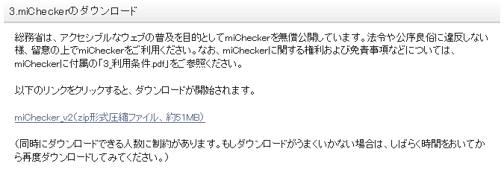
- 操作を選択するダイアログが表示されたら、【名前を付けて保存】を選択してください。「名前をつけて保存」のダイアログが表示されたら、ファイルを保存する先を指定して【保存(S)】を実行してください。

図 1. miCheckerのダウンロードファイルを保存する
- ダウンロードしたzipファイルを選択し、右クリック（もしくはShift+F10）で表示したメニューから【すべて展開（T）...】を選択し「展開ウィザード」を開始してください。
（注： ダウンロードしたファイルをダブルクリックするのではなく、必ずメニューを用いるようにしてください。）

- 「圧縮(ZIP形式)フォルダーの展開」ダイアログが表示されたら、miCheckerを保存するフォルダーを指定して【展開(E)】を選択してください。
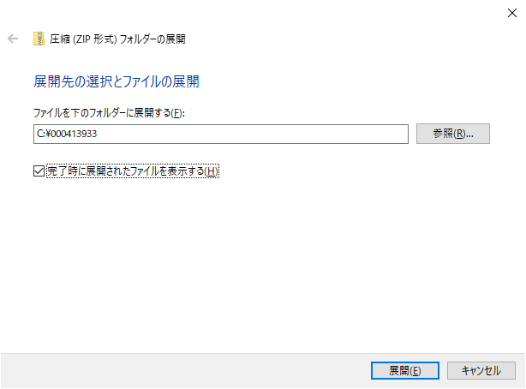
図 2. 圧縮フォルダーを展開
- 展開が終了したら、展開先に「miChecker_v2」というフォルダーが作成されたことを確認してください。「miChecker_v2」フォルダー内には、miCheckerの概要説明、利用条件などをまとめた「0_Readme.txt」、「1_miChecker紹介.pdf」、「3_利用条件.pdf」、「4_更新履歴.txt」の４つの文書があります。また、「2_手順書」フォルダーには「miChecker利用ガイド」、「miCheckerを用いた試験手順書」、「miChecker達成基準別活用法」、「ワークシート」、「CMS等連携手順書」の各文書が収められています。miChecker本体は「miChecker.exe」という実行ファイルです。
（注： OSの設定によっては拡張子が表示されない場合があります）
図 3. zipファイル展開後に作成されるmiChecker_v2フォルダーの構成
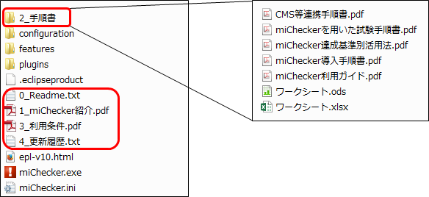

miCheckerの実行
以上でmiCheckerの導入は完了です。miCheckerを実行する際は、miCheckerが展開されたフォルダーの中にある miCheckerを実行します。（注： OSの設定によっては、「miChecker.exe」と拡張子と共に表示されています。）
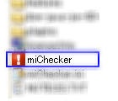
図 4. miCheckerを起動

「miChecker利用ガイド」などの付属文書を参照しながらmiCheckerをご活用ください。

注： miCheckerを利用するためにはJava 32bit版Version 8の実行環境が必要となります。次節の手順を参考にJava実行環境の確認・導入を行ってください。

Java実行環境の確認・導入
miCheckerを利用するためにはJava 32bit版Version 8の実行環境が必要です。対象のJava実行環境が存在しない場合、Java 32bit版 Version 8の導入を行います。
注： Oracle社から提供されているJava 32bit版Version 8の実行環境については2019年1月で商用利用向けの無償アップデートが終了となりました（参照：下記URL）。
（ https://www.oracle.com/technetwork/jp/articles/java/ja-topics/jdk-release-model-4487660-ja.html ）

Java実行環境の確認
環境によっては既にJava実行環境がインストールされている場合があります。まず、コマンドプロンプトを利用してJavaのインストール状況を確認します。
  - コマンドプロンプトの起動
Windowsのスタートメニュー／スタートボタンからコマンドプロンプトを起動します。
（Windowsロゴキーを押しながら Rキーを押して「ファイル名を指定して実行」ダイアログを表示し、「名前」と記載された入力欄に「cmd」と入力した上で「OK」を選択することでもコマンドプロンプトを起動することができます。）
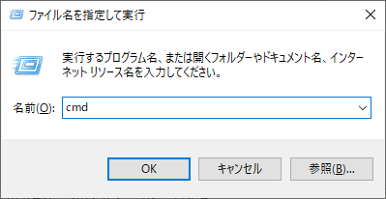
図 5. 「ファイル名を指定して実行」ダイアログからコマンドプロンプトを起動する

  - コマンドプロンプトを用いた確認
コマンドプロンプトに次のように入力し「ENTERキー」を押してください。
java -d32 -version

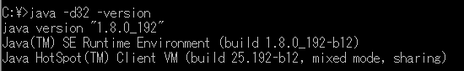
図 6 Javaがインストールされているかを確認
Javaがインストールされていない場合には次のようなメッセージが表示されます。
'java' は，内部コマンドまたは外部コマンド，操作可能なプログラムまたはバッチ ファイルとして認識されていません．

Javaがインストールされている場合には次のような表示が出ます(表示はJavaのバージョンなどにより異なります)。
openjdk version "1.8.0_242"
OpenJDK Runtime Environment (build 1.8.0_242-b08)
Eclipse OpenJ9 VM (build openj9-0.18.1, JRE 1.8.0 Windows 8.1 x86-32-Bit 20200122_432 (JIT enabled, AOT enabled)
OpenJ9 - 51a5857d2
OMR - 7a1b0239a
JCL - 8cf8a30581 based on jdk8u242-b08)

「version」欄が、「1.8」で始まっている場合、JavaのVersionが「8」であることを意味しています。Java Version 8が導入されていることが確認できた場合には、「2.3 miCheckerの実行」の手順に沿ってmiCheckerを実行することが可能です。

Java実行環境の導入
3.1の手順で対象のJava実行環境がインストールされていないことが確認された場合、Java実行環境の導入を行ってください。ここでは、AdoptOpenJDKおよびOracle社の提供するJava実行環境を用いる場合の手順を紹介します。Java実行環境の利用に際しては、事前にそれぞれのライセンス条件等をご確認上でご利用ください。

- AdoptOpenJDK Java実行環境
  - ライセンス条件： https://adoptopenjdk.net/about.html
  - オープンソースソフトウェアとして無償でダウンロード可能
  - 自動更新は実施されないため、定期的に最新のJava実行環境を導入する必要があります
- Oracle社 Java実行環境
  - ライセンス条件に関するFAQ： https://www.oracle.com/technetwork/jp/java/javase/overview/oracle-jdk-faqs-5488066-ja.html
  - 商用利用向けの無償アップデートは2019年1月で終了

- AdoptOpenJDKの提供するJava実行環境の導入
    - Java実行環境のダウンロード
AdopetOpenJDKが提供するJava実行環境（JRE）のダウンロードページ（下記）にアクセスし、Operating Systemとして「Windows」、Architectureとして「X86」（32bit版）を選択した上で、JRE（Java実行環境）のダウンロードのためのリンク「zip」を選択してください。
AdoptOpenJDK ダウンロードページ：
https://adoptopenjdk.net/releases.html?variant=openjdk8&jvmVariant=openj9
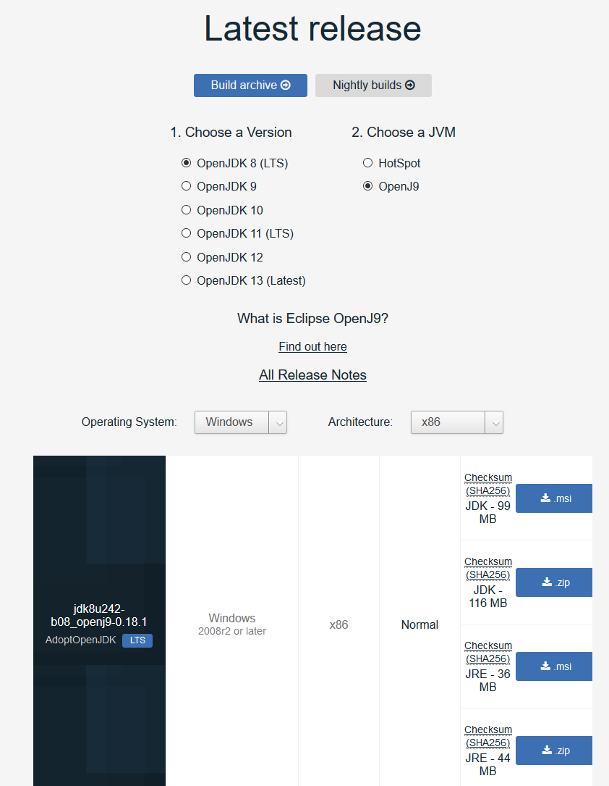
図 7 JREのzipファイルをダウンロード
    - Java実行環境の展開

次に、ダウンロードしたzipファイルを選択し、右クリック（もしくはShift+F10）で表示したメニューから【すべて展開（T）...】を選択し「展開ウィザード」を開始します。「圧縮(ZIP形式)フォルダーの展開」ダイアログが表示されたら、Java実行環境を一時保存するフォルダーを指定して【展開(E)】を選択してzipファイルを展開します。
展開されたフォルダー内に、Java実行環境が入ったフォルダー（「jdk8」で始まり「jre」で終わる名前のフォルダー）が存在することを確認します。
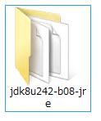
図 8 Java実行環境が入ったフォルダーの例
    - Java実行環境をmiCheckerから利用するための設定

②で確認したJava実行環境の入ったフォルダー（「jdk8」で始まり「jre」で終わる名前のフォルダー）を右クリック（もしくはShift+F10）して表示したメニューから【名前の変更(M)】を選択し、フォルダーの名前を「jre」に変更します。次に、「jre」フォルダーを「2.2 miCheckerのダウンロードと導入」で導入したmiCheckerのフォルダー（「miChecker_v2」など）に移動します。
以前に導入したJava実行環境を更新する場合には、miCheckerのフォルダー内の古い「jre」フォルダーを削除した後、新しい「jre」フォルダーを移動してください。

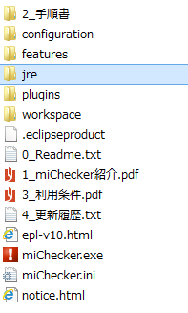
図 9 「miChecker_v2」フォルダーに「jre」フォルダーを移動
以上でJava実行環境をmiCheckerから利用するための設定は終了です。

- Oracle社の提供するJava実行環境の導入

以下にOracle社の提供するJava実行環境のダウンロードと導入手順が示されたウェブページを紹介します。下記ページ内の導入手順に沿ってJava 32bit版Version 8のJava実行環境（JRE）のインストールを行ってください。
注： Oracle社から提供されているJava 32bit版Version 8の実行環境については2019年1月で商用利用向けの無償アップデートが終了しています。（参照：下記URL）。
（ https://www.oracle.com/technetwork/jp/articles/java/ja-topics/jdk-release-model-4487660-ja.html ）
Javaダウンロードとインストール手順のサイトhttps://www.java.com/ja/download/help/windows_manual_download.xml#download

(参考) 最新のmiCheckerの入手について
JIS X 8341-3:2016関連文書の更新やmiCheckerの機能拡張などに伴って、miCheckerが更新される場合があります。総務省ホームページ（http://www.soumu.go.jp/main_sosiki/joho_tsusin/b_free/b_free02.html）にアクセスし、最新のmiCheckerを入手するようにしてください。

